ATVUDO MAŠINA

Tadas Laurinaitis, IFF - 6/8

Data: 2017-05-16

Dėstytojas: lekt. Marius Kaminskas

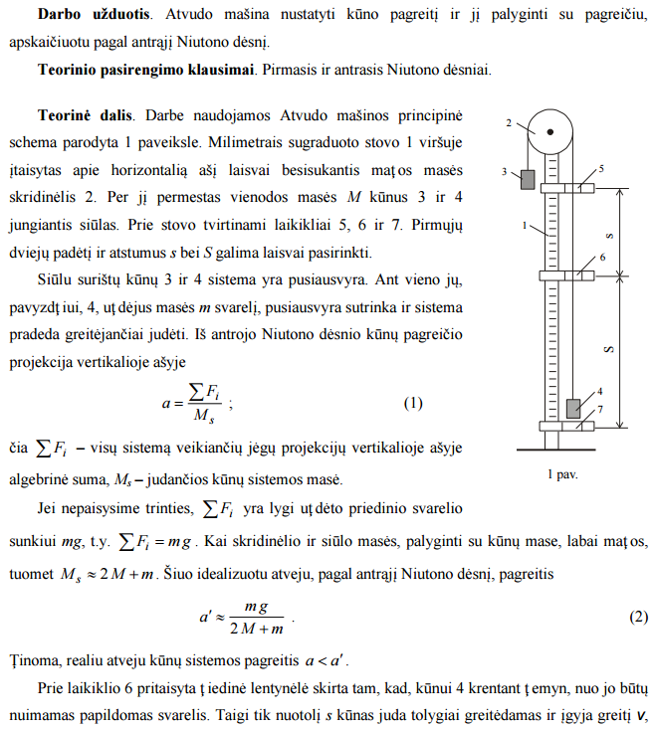

ATVUDO MAŠINA

Tadas Laurinaitis, IFF - 6/8

Data: 2017-05-16

Dėstytojas: lekt. Marius Kaminskas

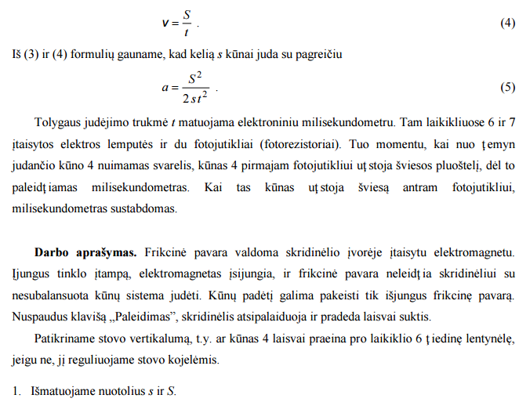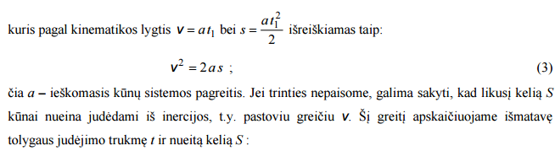

ATVUDO MAŠINA

Tadas Laurinaitis, IFF - 6/8

Data: 2017-05-16

Dėstytojas: lekt. Marius Kaminskas

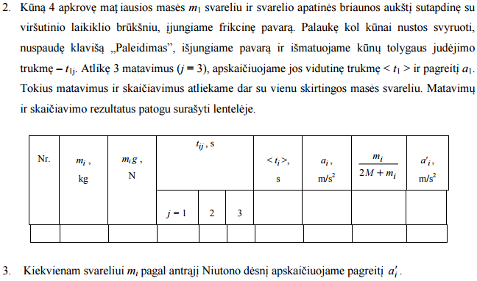

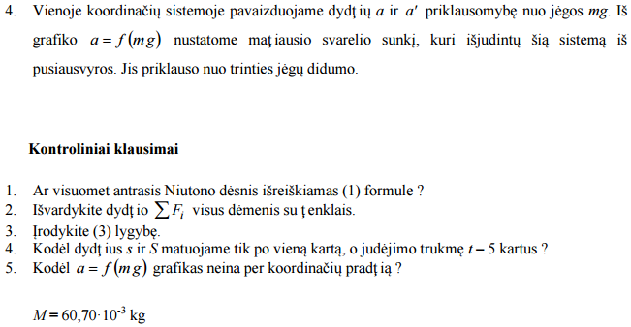

ATVUDO MAŠINA

Tadas Laurinaitis, IFF - 6/8

Data: 2017-05-16

Dėstytojas: lekt. Marius Kaminskas

**Matavimų ir skaičiavimų lentelė:**

|  |  |  |  |  |  |  |  |  |  |  |  |
| --- | --- | --- | --- | --- | --- | --- | --- | --- | --- | --- | --- |
| Nr. | mi, kg * 10-3 | mig, N *10-3 | tij, s | | | | | < ti >, s | $$a_{i},\frac{m}{s^{2}}$$ | $$\frac{m_{i}}{2M+m_{\dot{i}}}$$ | $$a_{i}^{'},\frac{m}{s^{2}}$$ |
| j = 1 | j = 2 | j = 3 | j = 4 | j = 5 |
| 1. | 6,52 | 63,896 | 0,737 | 0,747 | 0,743 | 0,717 | 0,722 | 0,733 | 0,39 | 0,05 | 0,499 |
| 2. | 8,07 | 78,694 | 0,65 | 0,631 | 0,64 | 0,628 | 0,637 | 0,637 | 0,513 | 0,062 | 0,61 |
| 3. | 12,5 | 122,5 | 0,501 | 0,503 | 0,49 | 0,5 | 0,502 | 0,499 | 0,836 | 0,093 | 0,914 |

**Grafikas:**

**Išvados:** Atlikę matavimus ir skaičiavimus galime matyti, jog susidaro pakankamai ne mažos paklaidos, dėl to atsiranda netikslumų bei skirtumų tarp duomenų ir grafikų.